**ТЕМА УРОКА: МАШИНА И МЕХАНИЗМ.**

В современном мире человека окружают различные машины. Многие из них ты видел.

**Машина** — это устройство, предназначенное для выполнения какой-либо работы путём преобразования одного вида энергии в другой. Машины разделяют на пять классов.

**Машины-двигатели** — превращают энергию любого вида в механическую, например электрическую в механическую (стиральная машина) или тепловую в механическую (двигатель в автомобиле).

**Машины-генераторы** — преобразуют механическую энергию в другой вид энергии, например: турбина электростанции превращает энергию текущей в реке воды в электрическую энергию.

**Технологические машины** предназначены для изменения размеров и форм заготовок, например станки для обработки древесины и металла.

**Транспортные и подъёмно-транспортные машины** служат для перемещения людей, грузов, изделий, например автомобили, подъёмные краны, лифты.

**Информационные машины** предназначены для преобразования информации, например электронно-вычислительные машины (ЭВМ) или персональные компьютеры (ПК).

Машины состоят из одного или нескольких связанных между собой **механизмов.** **Механизм** — это устройство, имеющее несколько деталей, в котором при движении одного элемента (звена) другие звенья выполняют определённые согласованные движения.

**Виды механизмов (передач)**

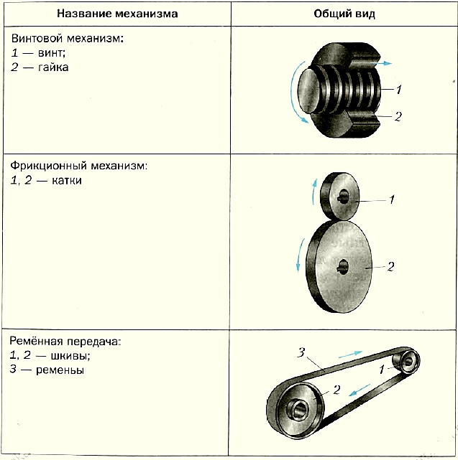

В **винтовом механизме** при вращении винта гайка, удерживаемая от вращения, начинает перемещаться вдоль оси винта, например в винтовом механизме переднего и заднего зажимов столярного верстака.

**Фрикционный механизм** (фрикционная передача) состоит из двух катков (дисков), которые прижаты друг к другу. При вращении одного катка вращается и другой.

**Ремённая переда**ча передаёт вращение от одного шкива 1 к другому 2 с помощью ремня 3. В сверлильном станке, вращение шпинделю со сверлом передаётся от электродвигателя с помощью ремённой передачи.

Все машины и механизмы состоят из отдельных **деталей.** Детали могут быть простыми и сложными. **Простые детали** (болт, гайка, шайба) применяют почти во всех изделиях. **Сложными** называют детали, которые имеют непростую форму и на их изготовление требуется много времени (например, станина станка, зубчатое колесо ручной дрели и др.).

**Примеры простых и сложных деталей**

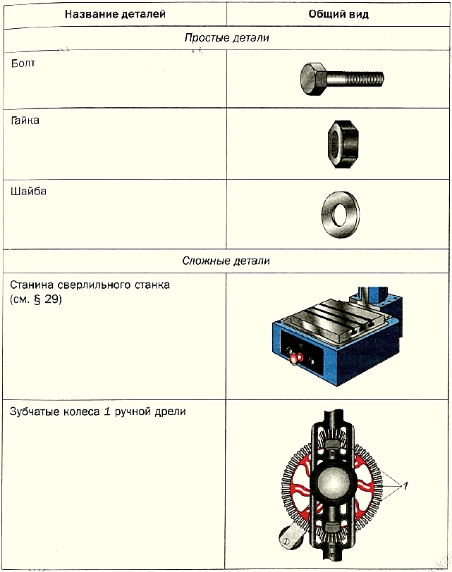

**Знакомимся с профессиями**

**Машинист** — специалист, занимающийся управлением различных машин, например машинист электровоза, тепловоза, экскаватора, подъёмного крана. Эта профессия требует большой ответственности, поскольку связана с перемещением людей или грузов.

**Водитель** — это специалист, который управляет легковым или грузовым автомобилем. Он знает устройство автомобиля, правила его обслуживания, может выполнять несложный ремонт.

**Наладчик** — специалист, обслуживающий технологические машины — станки. Это рабочий высокой квалификации, который выполняет наладку и настройку станков, следит за точностью их работы.

**Оператор ЭВМ** — это специалист, который занимается вводом и обработкой информации на электронно-вычислительных машинах. Он должен знать устройство компьютера, уметь обслуживать компьютерную технику, работать с программными комплексами и многое другое.

**ДОМАШНЕЕ ЗАДАНИЕ.**

Заполните таблицу, определив (соотнеся) **номер** рисунка **механизма** с **номером** его названия.

*Например:*

|  |  |
| --- | --- |
| **МЕХАНИЗМЫ** | **НАЗВАНИЕ МЕХАНИЗМОВ** |
| 3 | 2 |

ЗАДАНИЕ:

|  |  |
| --- | --- |
| **МЕХАНИЗМЫ** | **НАЗВАНИЕ МЕХАНИЗМОВ** |
| 1 |  |
| 2 |  |
| 3 |  |
| 4 |  |
| 5 |  |
| 6 |  |
| 7 |  |
| 8 |  |

|  |  |
| --- | --- |
| **МЕХАНИЗМЫ** | |
| 1. C:\Users\каб-40\Desktop\Снимок.PNG | **2** |
| 3. | **4.** |
| **5.** | **6.**  **C:\Users\каб-40\Desktop\XXXL.jpg** |
| **7.** | **8.** |

|  |
| --- |
| **НАЗВАНИЕ МЕХАНИЗМОВ** |
| 1. Цилиндрическая прямозубая передача |
| 1. Червячная передача |
| 1. Цепная передача |
| 1. Ременная передача |
| 1. Кулачковый механизм |
| 1. Кривошипно-шатунный |
| 1. Винтовой механизм |
| 1. Сувальдовый механизм |